GAUTENGSE DEPARTEMENT VAN ONDERWYS

SENIORSERTIFIKAAT-EKSAMEN

TECHNIKA (ELEKTRONIES) HG

TYD: 3 uur

PUNTE: 300

INSTRUKSIES:

- Beantwoord AL die vrae.
- Sketse en diagramme moet groot, netjies en van byskrifte voorsien wees.
- Alle berekeninge moet aangedui word.
- Antwoorde moet duidelik genommer word.
- ’n Goedgekeurde sakrekenaar mag gebruik word.
- Vind asseblief ’n Formuleblad aangeheg (bladsye 12 – 14).

VRAAG 1  ELEKTRIESE STROOMTEORIE  - ’n Spoel met ’n induktansie van 12 mH en ’n interne weerstand van 16Ω word in parallel met ’n kapasitor van 4,7 μfarad verbind. Die kring word voorsien vanaf ’n 12 volt / 620 Hz toevoer. Bereken:  - Die stroom in elke vertakking  - Die drywingsfaktor van die induktiewe vertakking  - Die reaktiewe komponent van die stroom in die induktiewe vertakking  - Die aktiewe komponent van die stroom in die induktiewe vertakking  - Die totale stroom in die kring. Skets ’n volledig benoemde fasordiagram wat die strome verteenwooordig. | (15)  (3)  (3)  (3)  (8)

1.2 Verduidelik kortliks die begrip impedansie-aanpassing. Noem ’n toepasing daarvan. | (3)

- Bereken die draaiverhouding van ’n impedansieaanpassingstransformator om te voldoen aan die vereistes van ’n luidspreker met ’n 8 Ω -spraakspoel. Die transistor benodig ’n 500 Ω -las vir maksimum drywingsverplasing. | (4)

- ’n Transformator-gekoppelde transistor word aan ’n las van 10 Ω gekoppel. Die  primêre wikkeling van die transformator het 100 draaie en die sekondêre wikkeling 10 draaie. Bereken die impedansie soos deur die transistor “gesien”. | (4)  [43]

VRAAG 2  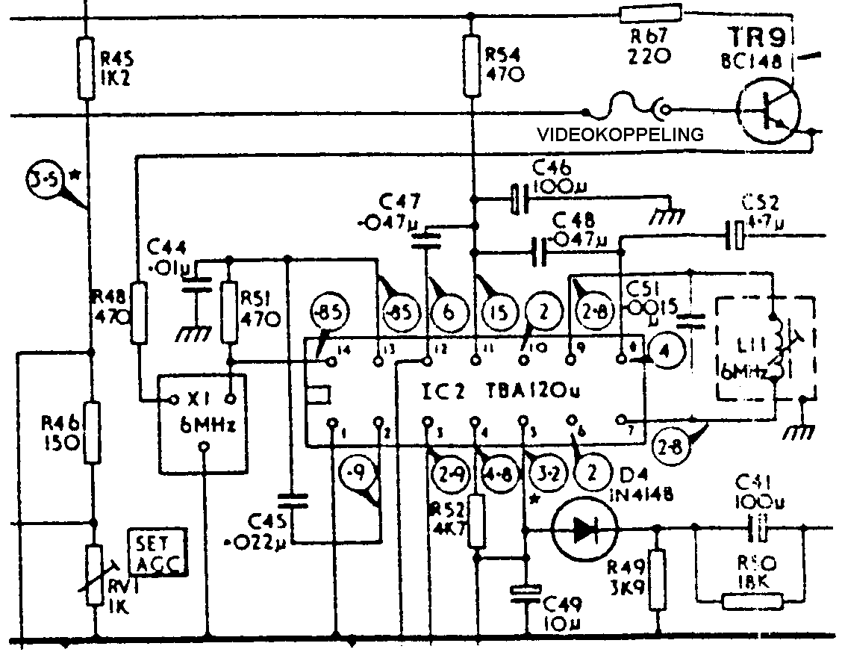  HALFGELEIERKOMPONENTE  - Identifiseer die volgende elektroniese komponente met verwysing na die elektroniese kring in Figuur 2.1. (Byvoorbeeld: R54 is ’n 470 Ω-weerstand.)  - TR9  - C46  - IC2  - RV1  Figuur 2.1 Elektroniese kring | (2)  (3)  (2)  (3)

- Verduidelik aan die hand van ’n netjies benoemde skets en kort beskrywing die basiese samestelling, asook die funksionele werking van ’n triak in ’n wisselstroomkring. Alle golfvorms moet getoon word. | (15)

  - Bestudeer Figuur 2.2 en beantwoord die volgende vrae:
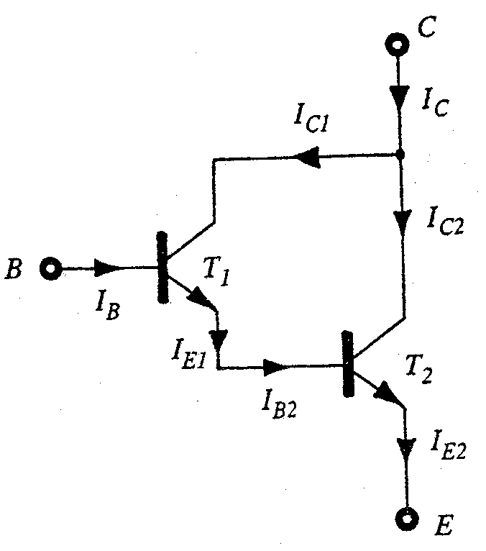

Figuur 2.2

- Identifiseer die kring in Figuur 2.2.  - Verduidelik die werkbeginsel van die kring in Figuur 2.2.  - Noem DRIE belangrike voordele wat die gebruik van die kring in  Figuur 2.2 bied. | (1)  (6)  (3)

2.4 Noem DRIE voorsorgmaatreëls wat in ag geneem moet word wanneer daar met CMOS-toestelle gewerk word. | (3)  [38]

VRAAG 3  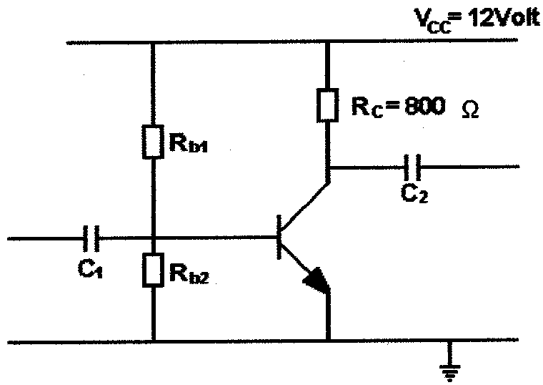  VERSTERKERS  3.1 Bepaal deur middel van berekeninge, asook ’n netjies benoemde grafiek, die laslyn van die kring in Figuur 3.1.  Figuur 3.1 | (9)

Figuur 3.2 dui ’n kring aan wat van negatiewe terugvoer gebruik maak. Verduidelik die werkbeginsel van die kring.  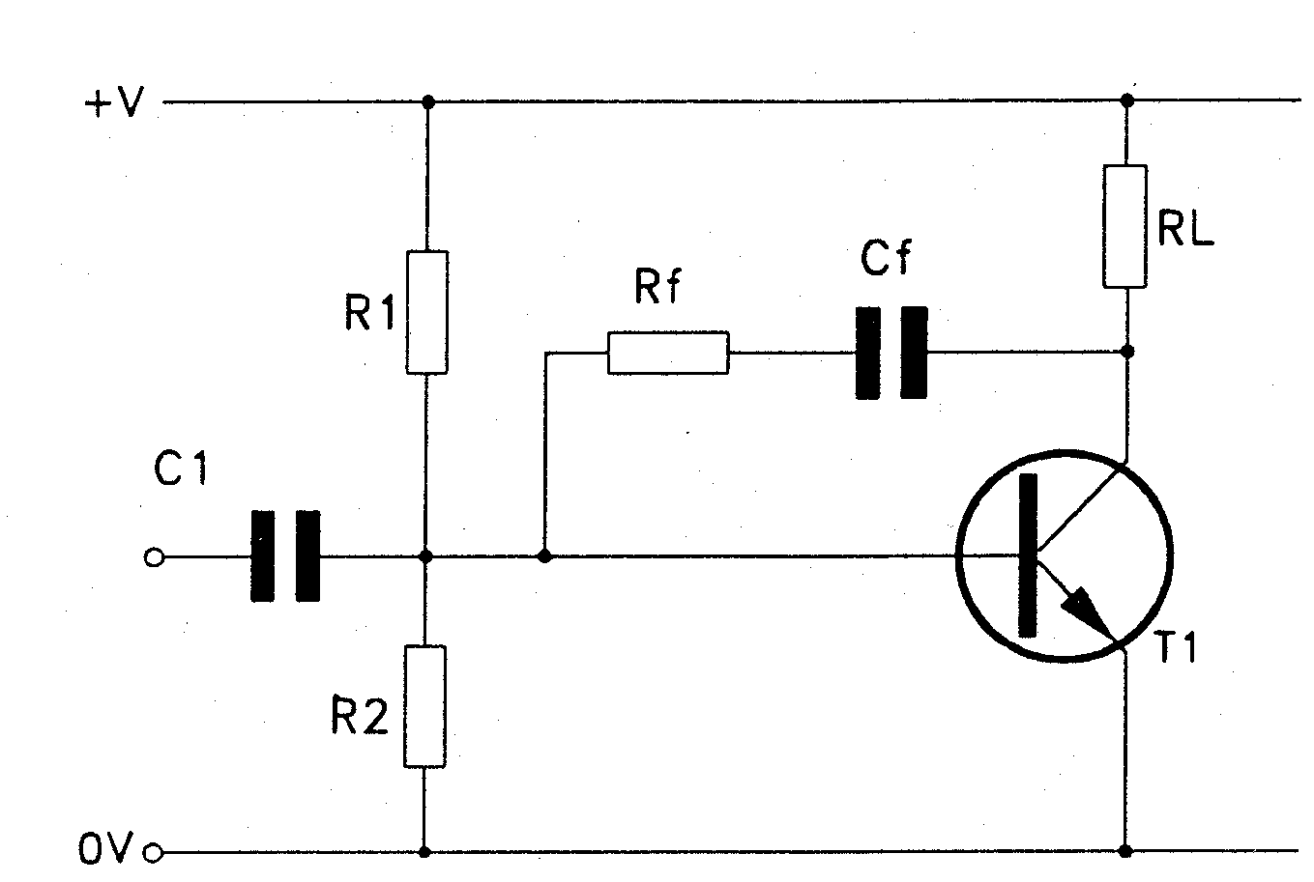  Figuur 3.2 Versterker met negatiewe terugvoer | (8)

Noem VIER voordele van negatiewe terugvoer.  - Die drywing van ’n luidspreker vereis ’n aansienlike hoeveelheid krag, daarom word transistors in verskillende stadiums gekoppel om die sein te versterk. Verduidelik met behulp van ’n netjies benoemde diagram en ’n kort bespreking, die basiese werkbeginsel van die balansversterker OF die resistor-kapasitor (RC) versterker.  - Die insetstroom in ’n audioversterker is 3,6 mA terwyl die uitsetstoom 15,3 mA is. Bereken die versterker se stroomwins in desibel. | (4)  (20)  (4)  [45]

VRAAG 4  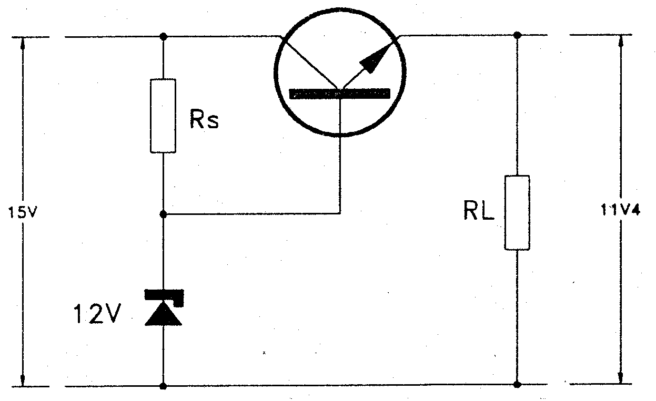  SKAKEL- EN BEHEERBANE  - Figuur 4.1 dui ’n vastespanning seriesreguleerder aan. Verduidelik die werkbeginsel van hierdie stroombaan.  Figuur 4.1 Vastespanning seriesreguleerder | (10)

Figuur 4.2 dui ’n fasebeheer-stroombaan aan. Die golfvorms wat aangedui word, is:  V_{s} = Die wisselstroomtoevoer  I_{g} = Die hek-snellerpuls  Verduidelik die werkbeginsel van hierdie stroombaan en skets die golfvorm wat oor die las waargeneem word. | (7)

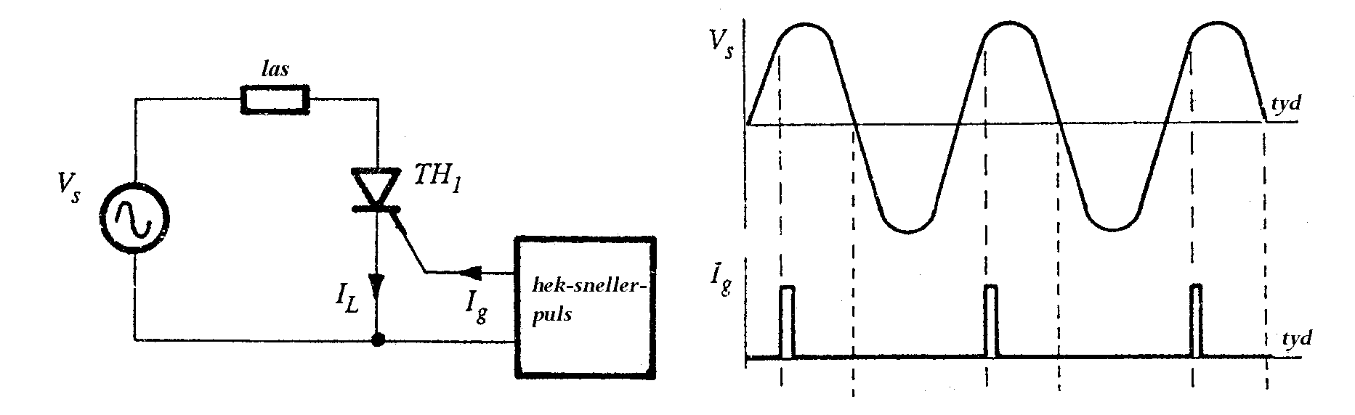
ws toevoer

Figuur 4.2 Fasebeheer-stroombaan

Figuur 4.3 dui twee golfvormingstroombane aan. Benoem die twee stroombane en skets die uitsetgolfvorm van elk in u antwoordboek.  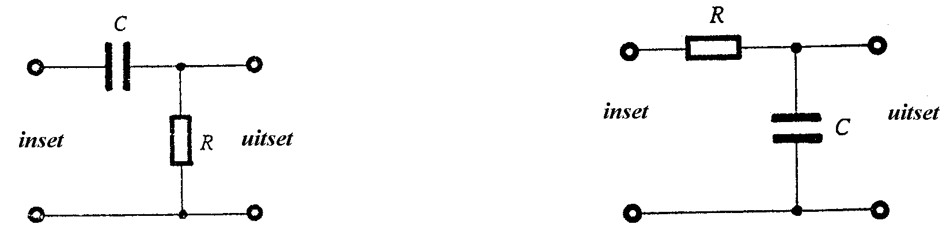  (a) (b)  Figuur 4.3 Golfvormingstroombane | (6)

Afkap- en vasklemkringe is diode-golfvormingskringe wat ’n deel van golfvorms “afkap” en ander . weer tot ’n voorafbepaalde waarde “vasklem”. Bepaal die uitsetgolfvorms van die afkap-en vasklemkringe met verwysing na Figuur 4.4 (Skets slegs die uitsetgolfvorm in u antwoordboek.)  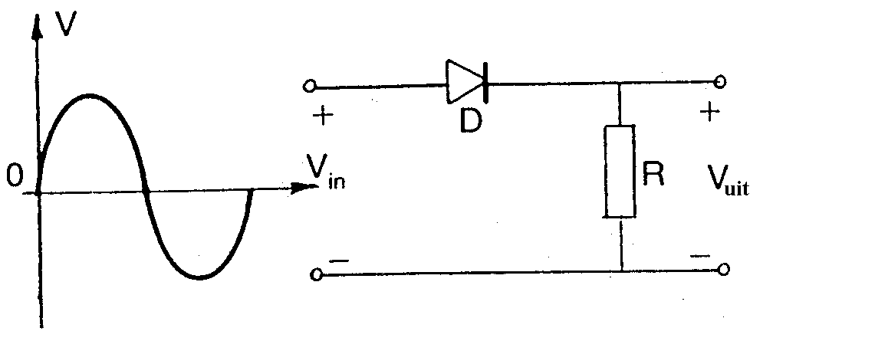  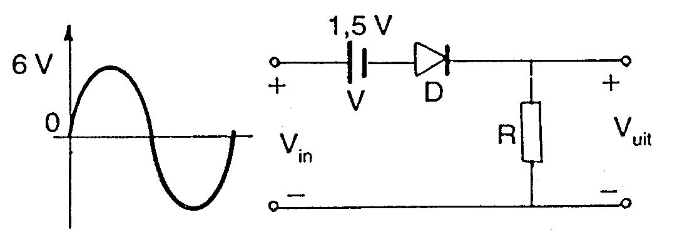  (a)  (b) | (2)  (2)

( c)  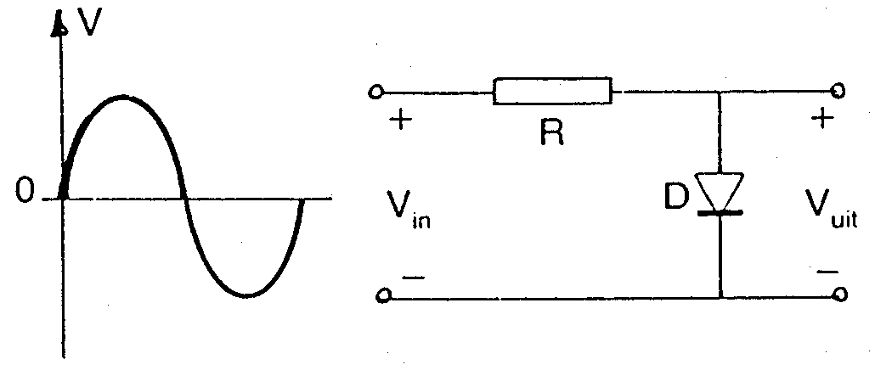 | (2)

(d)  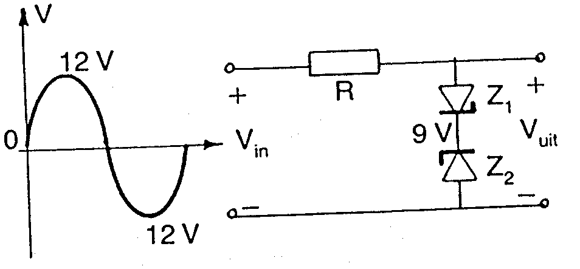  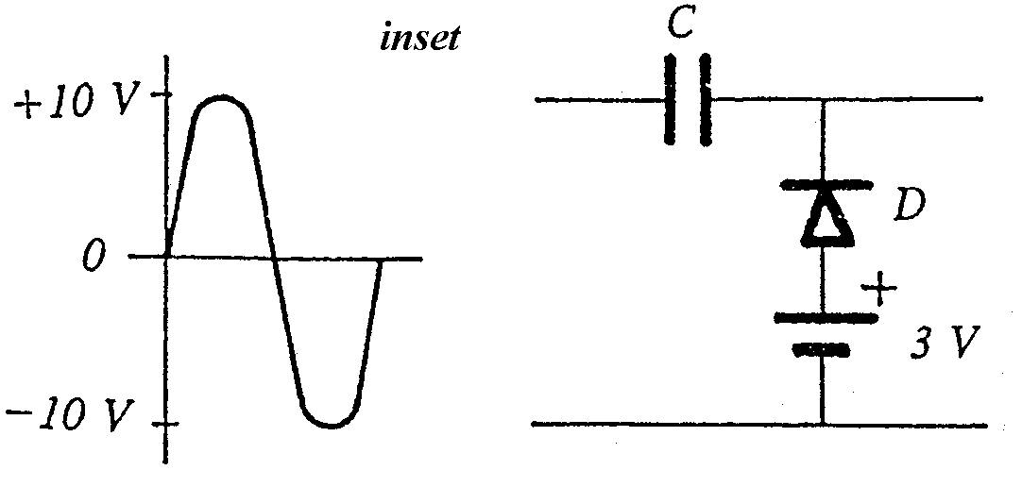  (e)  Figuur 4.4 Golfvormingskringe | (2)  (3)

U het die werkbeginsel van drie tipes multivibrators bestudeer. Dit is die astabiele, bistabiele en monostabiele multivibrator. Illustreer deur middel van ’n netjies, benoemde diagram die werkbeginsel van enige EEN van die bogenoemde multivibrators. Al die relevante golfvorms moet aangedui word.  - Noem EEN toepassing van multivibreerkringe. | (10)  (1)  [45]

VRAAG 5  OSSILLATORS  Verduidelik met behulp van ’n netjies benoemde kringdiagram en kort beskrywing die werkbeginsel van die kristalbeheerde Hartley-ossillator aan.  5.2 Bereken die ossilleringsfrekwensie van die stroomkring in Vraag 5.1 indien die waardes van L₁en L₂ albei 100 mH en C 47 pF is. Die onderlinge koppelings-koëffisiënt (M) is volgens die vervaardiger 0,1. | (14)  (6)  [20]

VRAAG 6  REKENAARBEGINSELS  - Ontwerp ’n NOF-heknetwerk vir die volgende Boole-vergelyking (A, B, C & D is direkte insette.):  F = ($\bar{A}$+ B)(C + $\bar{D}$)  - Vereenvoudig die volgende Boole-vergelyking:  F = [A$\overline{B}$(C + BD) + $\bar{A}$$\bar{B}$] C  - ’n Motorvoertuig het net twee deure. Ontwerp ’n alarmstelsel vir die voertuig deur onder andere van twee EN-hekke en een eksklusiewe OF-hek gebruik te maak. Daar moet aan die volgende vereistes voldoen word:  Die alarm moet geaktiveer word wanneer enige een van die twee deure nie behoorlik toegemaak is nie en die voertuig aangeskakel word.  Wenk: Die twee skakelaars by die deure is gegrond wanneer die deure oopmaak, en die ontstekingstelsel word “hoog” wanneer die voertuig aangeskakel word.  Skets ’n netjies benoemde diagram van die alarmstelsel.  - Bewys deur middel van Boole-algebra dat:  A + $\bar{A}$B = A + B  6.5 Verduidelik die werkbeginsel van ’n geklokte RS-grendel deur middel van ’n netjies benoemde logikakringbaan en waarheidstabel. | (7)  (7)  (13)  (7)  (15)  [49]

VRAAG 7  INFORMASIE-OORDRAG  7.1 Skets ’n netjies benoemde blokdiagram van ’n FM-radio-ontvanger. Verduidelik die funksie van elke blok. | [15]

VRAAG 8

MEETINSTRUMENTE

Verduidelik die werkbeginsel van die digitale multimeter met behulp van ’n netjiese blokdiagram. | (6)

  - ’n Meetinstrument is ’n toestel wat gebruik word om die waarde van ’n onbekende elektriese kwantiteit of veranderlike te bepaal. Verwys na Figuur 8.1 en skryf die volledige lesing soos aangedui op die wyserplaat van ’n analoogmeter in u antwoordboek neer. Neem asseblief deeglik kennis van die stand van die skakelaarverstelling.

 | Naaldposisie | Kiesskakelaar-verstelling |  | Funksie | Waarde
 | A  B  C  D  E |  | 1 V  R x 1M  0,03 V  100 V  R x 100 | dc  Ω  dc  ac  Ω | ______  ______  ______  ______  ______
 |  |  |  |  |  |  | (10)

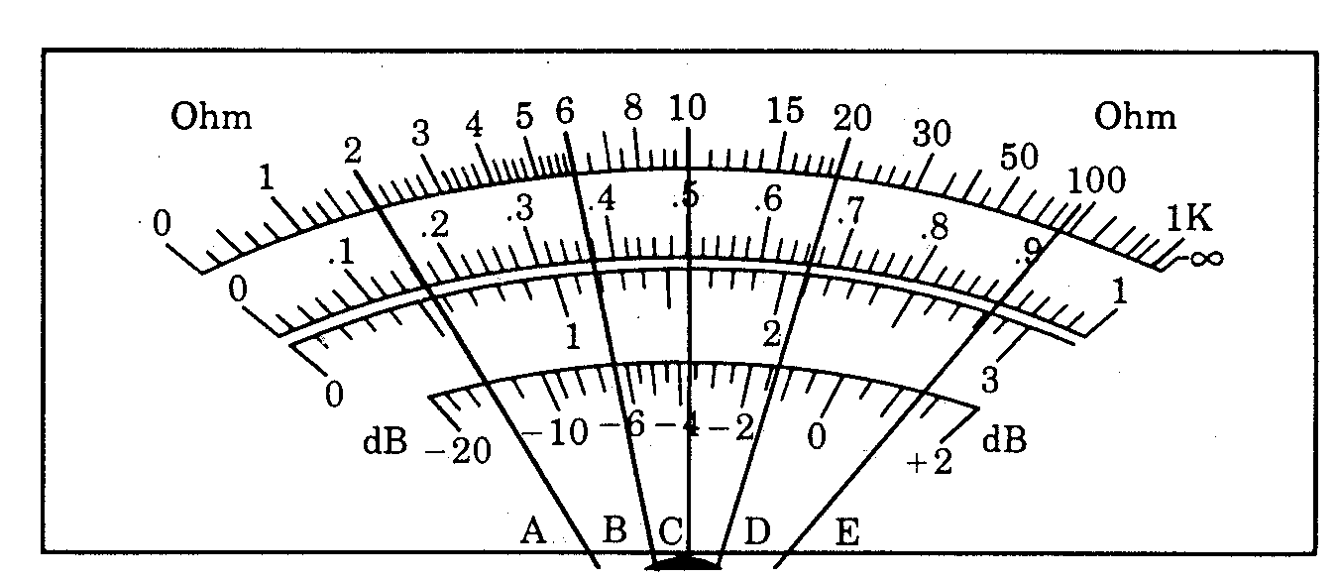

Figuur 8.1 Meterlesings

Verduidelik die werkbeginsels van die katodestraal-ossilloskoop met behulp van ’n netjies, benoemde blokdiagram.  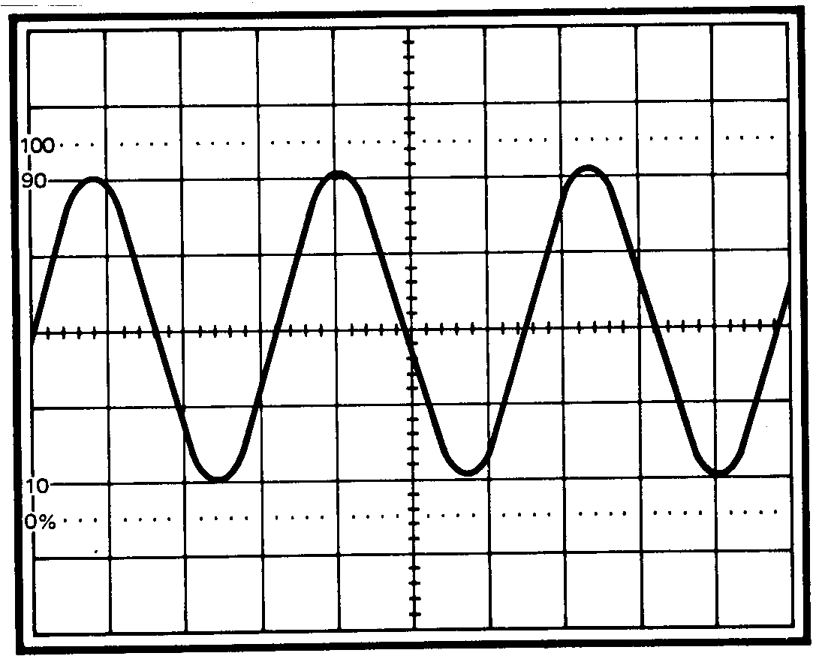  - Bepaal die piek-tot-piek spanningswaarde van die golfvorm soos aangedui in Figuur 8.2 indien die volt / DIV-skakelaar op 10 mV / DIV gestel is.  Figuur 8.2 Golfvorm soos deur ossilloskoop waargeneem | (12)  (3)  [31]

VRAAG 9  VEILIGHEIDSMAATREËLS  - Verduidelik hoe Vigs van een persoon na ’n ander oorgedra kan word.  - Noem VYF veiligheidsinspeksies wat u sal doen voordat daar met draagbare elektriese toestelle gewerk word.  9.3 Noem VYF voorsorgmaatreëls wat in aanmerking geneem moet word wanneer daar met ’n multimeter gewerk word.  9.4 Noem EEN noodnommer wat geskakel kan word in geval van ’n noodgeval.  TOTAAL: | (3)  (5)  (5)  (1)  [14]  300

